l0 - Matrice culturale e cultura

Le matrici culturali generano cultura, intesa quest'ultima
- come elaborazione dottrinale-scientifica-tecnologica-artistica-letteraria-comunicativa,
- e come cultura-civiltà.
E' in questo senso che la vecchia matrice culturale primaria della religione è sempre stata matrice di cultura nei due sensi; e che la nuova matrice culturale ideologica, in combinazione o in opposizione sostitutiva alla religione, sta ripetendo lo stesso fenomeno, anche se con un meccanismo assai diverso.
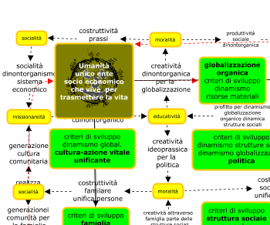
Come è già stato in parte accennato, la vecchia matrice culturale religiosa nell'epoca storica statica produceva cultura come civiltà, e questa poi esprimeva una cultura-conoscenza in funzione contemplativa e parenetico-comunicativa, più che non in funzione costruttiva. In tale meccanismo la cultura-conoscenza si poneva più come effetto che non come causa di civiltà, e per di più effetto di una società religiosa già costituita e consolidata per Fede. Un qualcosa di analogo va ripetuto anche per la vecchia società civile statico-sacrale di cui la religione era anima e fondamento. In essa, il rapporto fra civiltà e cultura-conoscenza restava quello di causa ed effetto, anziché viceversa.
Nell'attuale epoca storica dinamica invece, il meccanismo è cambiato radicalmente in riferimento alla matrice culturale ideologica e alla stessa matrice culturale religiosa. In questa nuova epoca storica, la cultura-conoscenza non si pone come contemplazione o semplice comunicazione, o al più come strumento di sola costruzione interiore religiosa, etico-religiosa, e anche civica; ma si pone come strumento di costruzione della stessa società religiosa e civica, in rapporto alla loro specifica natura dinontorganica.
(segue)

Comunicare è facile!!!! Clicca sull'azzurro!
Vuoi segnalare un nuovo indirizzo tuo o di qualche interessato? roberto@dntt.it
Desideri essere lasciato in pace? Roberto.Roggero@poste.it
Hai suggerimenti da dare? Oppure hai bisogno di chiarimenti, informazioni, arretrati, libri,... ? info@lucacipriani.it

